ЭТО ДОЛЖЕН ЗНАТЬ КАЖДЫЙ!

БЕЗОПАСНОСТЬ ПРИ ПОЖАРЕ

Пожар в квартире
• Сообщите в пожарную охрану.
• Выведите на улицу детей и престарелых.
• Попробуйте водой (из водопровода, от внутренних пожарных кранов), стиральным порошком, плотной тканью и т.п. потушить пожар.
• Отключите электроавтоматы (на щитке на лестничной площадке).
• Закройте окна и форточки. При сильном задымлении немедленно покиньте квартиру, прикрыв за собой дверь.

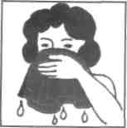 • При выходе из квартиры защитите глаза и органы дыхания от дыма респиратором, ватно-марлевой повязкой, смоченными водой куском ткани или полотенцем.

Рекомендуем
- Заблаговременно застрахуйте себя и свое имущество на случай пожара.
- Храните документы и деньги в месте, известном всем членам семьи, на случай внезапной эвакуации при пожаре.
• Двигайтесь пригнувшись или ползком (внизу меньше дыма).
• Накройте голову и тело мокрой тканью.
• При невозможности выбежать по лестничным маршам используйте балконную лестницу; если ее нет, выйдите на балкон, закрыв плотно за собой дверь, и кричите: «Пожар!».
- По возможности укажите пожарным место пожара.

Горит подвал
- Звоните в пожарную охрану.
• Ни в коем случае не пытайтесь сами проникнуть в подвал, это может закончиться для вас трагично.
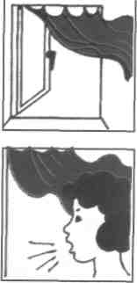
• Если из-за пожара в подвале появился дым, откройте окна (но не дверь на лестничную площадку) и покиньте дом, оповестив соседей.
• Выбирайтесь либо низко пригнувшись, либо ползком, дыша через мокрую ткань, тряпку. Заблудившись, выходите в сторону тяги дыма.
Не найдя выхода, лягте в проходе, где температура не очень высока, и постарайтесь чем-нибудь накрыться
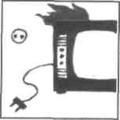 Горит телевизор
• Обесточьте телевизор (или квартиру).
• Сообщите в пожарную охрану.
• Во избежание отравления продуктами горения немедленно удалите из помещения людей, в первую очередь - детей.
• Если после отключения телевизор продолжает гореть, залейте его водой через отверстия задней стенки, находясь при этом сбоку от аппарата, или накройте его плотной тканью. Если горение продолжается, выбросьте телевизор в окно, не забыв при этом посмотреть вниз.
• Если телевизор взорвался и пожар усилился, покиньте помещение, закрыв двери и окна.
Если имущество застраховано, не забудьте в трехдневный срок сообщить о случившемся в страховую компанию.

На человеке загорелась одежда
Опрокиньте человека на землю (при необходимости подножкой) и погасите огонь водой, землей, снегом или накрыв его плотной тканью, оставляя голову открытой.
Вызовите «Скорую», окажите первую медицинскую помощь. Сообщите в пожарную охрану (при попытке самосожжения - и в милицию).

Правила поведения при пожаре
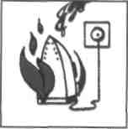 Недопустимо:

• бороться с огнем самостоятельно, не вызвав пожарных;

• гасить водой воспламенившиеся электроприборы, не отключив от электросети (можно получить удар током!);
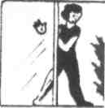 • открывать окна и двери, чтобы выпустить дым (горение усилится из-за притока воздуха!);
- пользоваться лифтом, если пламенем охвачена уже значительная площадь (можно застрять и задохнуться!);
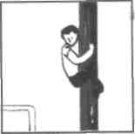• опускаться по водосточным трубам и стоякам с помощью простыней и веревок (падение почти всегда неизбежно!);

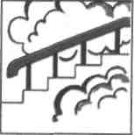 - пытаться выйти через задымленный коридор или лестницу (дым токсичен, горячий воздух может обжечь легкие!);
• прыгать из окна (выше 3-го этажа каждый второй прыжок смертелен!).

Первичные средства пожаротушения
1. Огнетушители химические пенные (ОХП)
Наиболее распространены огнетушители ОХП-10. Однако они не применяются для тушения горящих без доступа воздуха веществ и электроустановок под напряжением.
Приведение в действие огнетушителя ОХП-10:
• прочистить спрыск шпилькой (или иголкой);
• рукоятку поднять и перекинуть до отказа (на 180°);
• перевернуть огнетушитель вверх дном и встряхнуть;
• направить струю на очаг загорания.

2. Огнетушители углекислотные (ОУ)
Предназначены для тушения горящих без доступа воздуха веществ. Незаменимы при тушении пожаров электрических двигателей, электроустановок, в химических лабораториях, архивах, музеях. Не боятся низких температур.
Приведение в действие ОУ:
- сорвать пломбу и выдернуть чеку;
• направить раструб на пламя;
- нажать рычаг.
Недопустимо:
• держать огнетушитель в горизонтальном положении или переворачивать головкой вниз;
• прикасаться оголенными частями тела к раструбу (температура на его поверхности понижается до -60... -70 °С);
• подводить раструб ближе 1 м к электроустановке под напряжением.

3. Огнетушители порошковые (ОП)
Предназначены для ликвидации горения твердых, жидких и газообразных веществ, а также пожаров на электроустановках под напряжением до 1 кВ.
Ими снабжают автомобили, гаражи, склады, офисы и банки, промышленные объекты, поликлиники, школы, частные дома и т.д.
Приведение в действие ОП:
• выдернуть чеку;
• нажать на кнопку;
• направить пистолет на пламя;
• нажать на рычаг пистолета;
• тушить пламя менее чем с 5 м;
• при использовании огнетушителя его необходимо встряхивать;
• рабочее положение огнетушителя вертикальное (не переворачивать!).
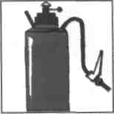
Огнетушитель ОП

4. Внутренние пожарные краны
Приведение в действие внутренних пожарных кранов:
- открыть дверцу шкафчика;
• раскатать в направлении очага пожара рукав, соединенный с краном и стволом;
• открыть вентиль поворотом маховичка против хода часовой стрелки;
• направить струю воды из ствола в очаг горения.

БЕЗОПАСНОСТЬ ПРИ НАВОДНЕНИИ

Оказавшись в зоне затопления, оставайтесь на 1 верхнем этаже или крыше здания, на дереве или I другом возвышенном месте.
При внезапном наводнении
• Быстро займите ближайшее возвышенное место.
• Днем вывесьте белое (или цветное) сигнальное полотнище, в темноте - подавайте световые сигналы.
При вынужденной самоэвакуации (вода у порога!) спасайтесь на плоту из подручных средств.
Самостоятельно
из затопленного района
можно выбираться лишь
в безвыходных ситуациях,
когда надежды на спасателей нет

Вы оказались в воде

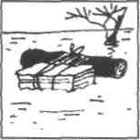• Попытайтесь связать из плавающих предметов плот.
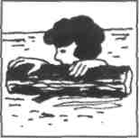• Держитесь за плавающие предметы.
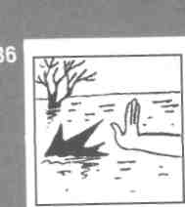• Отталкивайте опасные предметы с острыми частями.

• Эвакуируйтесь в безопасное место.
Не поддавайтесь панике. Сигнальте о себе.

После спада воды
• Остерегайтесь порванных и провисших электропроводов.
• Не используйте воду без соответствующей санитарной проверки и не употребляйте продукты питания, попавшие в нее.

В доме
- Как только войдете в дом, распахните окна и двери.
- Не зажигайте огонь до полного проветривания.
• Не включайте освещение и электроприборы до проверки исправности электросети.

БЕЗОПАСНОСТЬ ПРИ ТЕРРОРИСТИЧЕСКИХ АКТАХ

Вас украли, взяли в заложники
• Не конфликтуйте с похитителями и террористами.
• Постарайтесь установить с ними нормальные отношения.
• Не делайте резких движений. На всякое действие спрашивайте разрешение.
• При угрозе применения оружия ложитесь на живот, защищая голову руками, дальше от окон, застекленных дверей, проходов, лестниц.
• При ранении меньше двигайтесь - это уменьшит кровопотерю.
• В присутствии террористов не выражайте неудовольствие, воздержитесь от крика и стонов.
• Используйте любую возможность для спасения.
• Если произошел взрыв, примите меры к недопущению пожара и паники, окажите первую медицинскую помощь пострадавшим.
• Запомните приметы террористов (лица, одежду, оружие - все, что может помочь спецслужбам).
• Во время освобождения выберите место за укрытием, не высовывайтесь до окончания стрельбы, выполняйте требования работников спецслужб.

Захватили ваш самолет (автобус)
• Не привлекайте к себе внимание террористов.
•Осмотрите салон, отметьте места возможного укрытия в случае стрельбы.
• Успокойтесь, попытайтесь отвлечься от происходящего, если возможно, читайте.
• Снимите ювелирные украшения.
• Не смотрите в глаза террористам, не передвигайтесь по салону и не открывайте сумки без их разрешения.
• Не реагируйте на провокационное или вызывающее поведение. Женщинам в мини-юбках желательно прикрыть ноги.
• При попытке штурма ложитесь на пол между креслами и оставайтесь там до его окончания.
• После освобождения немедленно покиньте самолет (автобус): не исключены его минирование и взрыв.

При перестрелке
Вы на улице:
• сразу же лягте и осмотритесь, выберите ближайшее укрытие и проберитесь к нему, не поднимаясь в полный рост (автомобиль - не лучшая защита во время перестрелки; его металл тонок, а горючее взрывоопасно);
• при первой возможности спрячьтесь в подъезде жилого дома, подземном переходе и т.д.;
• примите меры по спасению детей, прикройте их собой;
• по возможности сообщите о происшедшем сотрудникам милиции.
Вы в доме:
• немедленно отойдите от окна;
• задерните шторы (палкой, шваброй или за нижний край, сидя на корточках);
•.укройте домашних в ванной комнате;
• передвигайтесь по квартире, пригнувшись или ползком.
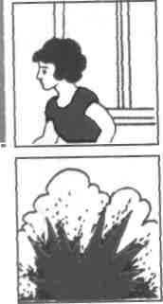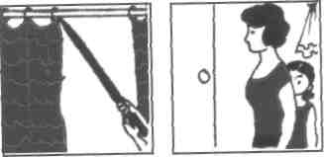

При угрозе взрыва
Заметив подозрительные предметы, запретите окружающим прикасаться к ним и сообщите в милицию.
В помещении - опасайтесь падения штукатурки, арматуры, шкафов, полок. Держитесь в стороне от окон, зеркал, светильников.
На улице - отбегите от зданий, сооружений, столбов и ЛЭП.
При заблаговременном оповещении об угрозе покиньте здание, отключив электричество и газ, взяв необходимое (вещи, документы, запас продуктов и медикаментов).

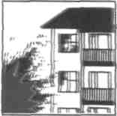 Взрыв рядом с вашим домом
• Успокойте близких. Позвоните в милицию.
• При эвакуации возьмите документы и предметы первой необходимости.
• Продвигаясь к выходу, не касайтесь проводов и поврежденных конструкций.
• В разрушенном или поврежденном помещении не пользуйтесь спичками, свечами, факелами и т.п.
• Действуйте в соответствии с указаниями прибывших на место взрыва спасателей, сотрудников милиции.
Признаки взрывного устройства
• Натянутые проволока, шнур.
Провода или изолирующая лента, свисающая из-под машины.
• «Бесхозные» сумка, портфель, коробка, сверток и т. п.
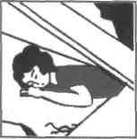 Вы - в завале
Завалило помещение:
• отключите электричество, газ, воду;
• убедитесь, что рядом нет пострадавших;
• если есть раненые, окажите им посильную помощь;
• сообщите о случившемся «наружу» по телефонам: 01, 02, 03, 04, а также голосом, громким частым стуком;
• если нет угрозы обрушения или пожара - устройтесь в относительно безопасном месте (дверном проеме в несущих стенах, ванной, рядом с массивной деревянной мебелью).
Завалило вас:

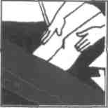

• дышите глубоко и ровно; осмотрите и осторожно ощупайте себя;
•постарайтесь остановить кровотечение (платком, ремнем, поясом перетяните, но не очень сильно, артерию на руке/ноге выше раны; «жгут» можно оставить не более чем на час);
• расчистите вокруг себя пространство. Отодвиньте твердые и острые предметы;
• отползите в безопасное место;
• придавило чем-то тяжелым руку/ногу - постарайтесь наложить «жгут» выше места сдавления;
• если есть возможность пить -пейте любую жидкость и побольше;
• голосом и стуком привлекайте внимание людей;
• находясь глубоко под обломками здания, перемещайте влево-вправо любой металлический предмет (кольцо, ключи и т.п.) для обнаружения вас эхопеленгатором;
• не зажигайте огонь.
Иногда можно самому выбраться из завала. Делать это надо очень осторожно, стараясь не вызвать нового обвала. Если выбраться удалось - обязательно найдите штаб спасательных работ и зарегистрируйтесь.

БЕЗОПАСНОСТЬ В БЫТУ
Ваш дом - крепость
• Установите:
а) охранную сигнализацию;
б) замки (с секретами, не менее двух) на входные двери;
в) цепочку и «глазок» на входную (или главную) дверь;
г) оконные решетки на двух нижних и верхнем этажах;
д) переключатели с таймером для включения -выключения света в целях создания впечатления присутствия хозяев в их отсутствие;
е) в отдельном доме - освещение по его периметру, особенно подъезда и входных дверей;
ж) инфракрасные датчики (желательно), реагирующие на движение, подсоединенные к основной сигнализации.
• Имейте список и фотографии наиболее ценных вещей с их серийными номерами.
• Вечерами зашторивайте окна.
• Никогда не оставляйте открытым гараж, особенно если через него можно проникнуть в дом.
• Живя на первом этаже, не допускайте разрастания густого кустарника под окнами.
Не храните дома много денег и сберкнижки на предъявителя. Договоритесь с соседями о взаимопомощи, обменяйтесь условными сигналами и телефонами, знайте номера телефонов вызова экстренных служб. Не оставляйте ключи под ковриком. Наставляйте детей обязательно запирать квартиру.

Запах газа в квартире
• Отключите газ, распахните окна.
• Удалите из квартиры всех.
• Обесточьте ее.
• Выдерните телефонный шнур из розетки.
• Закрыв за собой дверь квартиры, по телефону вызовите аварийную газовую службу.
• Дождитесь ее прибытия на улице. 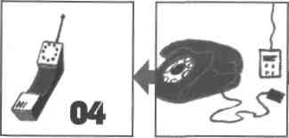 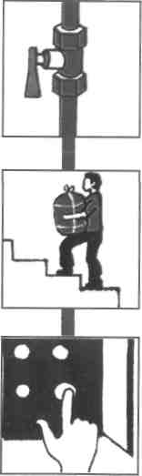

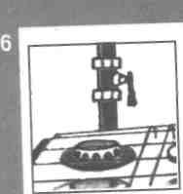Погасло пламя в газовой горелке
• Заметив это, не пытайтесь зажечь горелку - это может привести к взрыву накопившегося газа. Перекройте кран его подачи, откройте окна и проветрите помещение.
• Подождите, пока горелка остынет (при необходимости очистите ее от остатков пищи и жира, продуйте отверстия подачи газа) и затем вновь зажгите газ, предварительно закрыв окна и ликвидировав сквозняк.
• Если на кухне скопился газ, срочно перекройте его подачу; при этом дышите через мокрый платок (тряпку).
• Если концентрация газа велика и его подачу перекрыть невозможно, немедленно эвакуируйте всех соседей по лестничной площадке, вызовите аварийную газовую службу и пожарную охрану; окажите помощь пострадавшим от отравления газом.
Помните: при аварийных ситуациях на газовых магистралях могут внезапно перекрыть газ, а потом вновь подать его без предупреждения!

Запах газа в подъезде
• Определите место утечки газа.
• Проветрите лестничную клетку.
• Выйдя из подъезда и оставив входную дверь открытой, предупредите жильцов и входящих в подъезд людей об опасности.
• Позвоните по таксофону в аварийную газовую службу.
• Сообщите в диспетчерскую РЭУ о необходимости отключения лифта.
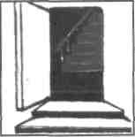 Меры безопасности при запахе газа
Недопустимо:
• пользоваться открытым огнем;
• курить;
• пользоваться лифтом;
• нажимать на кнопку электрозвонка;
• звонить по телефону;
• включать/выключать свет;
• включать/выключать электроприборы.

Оборвался трос лифта
Ощутив, что кабина лифта очень быстро пошла вниз:
• нажмите кнопку «Стоп»;
• прижмитесь спиной к стенке кабины, сядьте на корточки, упритесь руками в пол;
• не пытайтесь связаться с диспетчером (берегите секунды);
• не нажимайте на кнопку, открывающую двери.
Чем меньше вы будете подвижны в момент остановки лифта, тем меньше пострадаете: на дне шахты расположен(ы) амортизатор(ы).

Паника в толпе
Что делать?
• Сохраняйте выдержку и хладнокровие. Старайтесь не дать панике разрастись.
• Двигаясь в толпе, пропускайте вперед детей и стариков, успокаивайте обезумевших от страха людей (не исключается грубый окрик и даже пощечина). Разговаривайте внятно и громко.
• Оказавшись в давке, согните руки в локтях и прижмите их к бокам, защищая бока от сдавливания, пальцы сожмите в кулаки. Попытайтесь сдерживать напор спиной.
• Помогайте подняться сбитым с ног.
• Если сбили вас, встаньте на колено и, упираясь в пол руками, резко оттолкнитесь, рывками выпрямляя тело.
В многоэтажном здании:
• не пользуйтесь лифтами, спускайтесь по лестницам; не поддавайтесь желанию выпрыгнуть в окно с большой высоты;
• при невозможности выйти наружу отступите в свободные коридоры и проемы и ждите помощи для себя и окружающих.

При возникновении ЧС не забудьте взять:
• документы и деньги;
• аптечку;
• продукты питания и воду;
• комплект белья;
• ложку, миску, кружку;
• фонарь, радиоприемник и запасные батарейки;
- письменные принадлежности;
• чемодан (сумку).

БЕЗОПАСНОСТЬ ПРИ ЗЕМЛЕТРЯСЕНИЯХ
От первых толчков (звенит посуда, падают предметы, осыпается побелка) до последующих, от которых начнется разрушение, у вас есть 15-20 с, чтобы либо покинуть здание, либо относительно безопасно укрыться в нем.
Во время внезапного землетрясения
В доме - относительно безопасны:
• проемы дверные и в капитальных стенах;
• углы, образованные капитальными внутренними стенами;
• места у колонн, под каркасными балками, прочными столами и рядом с кроватями.
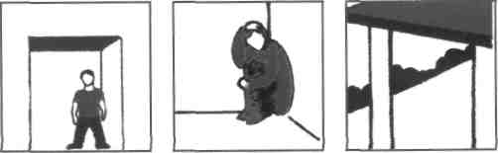

На улице - самое главное не поддаться панике и защититься от падающих обломков, стекол, тяжелых предметов.
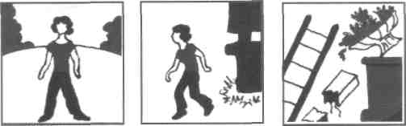
Отойдите Передвигай- Следите
на открытое тесь, исполь- за опасными
место, зуя свободное предметами,
не паникуйте пространство, которые могут
удаленное оказаться
от зданий, на земле
водохранилищ,
башен

После землетрясения
• Осмотрите себя и окружающих - не ранены ли.
• Освободите попавших в легкоустранимые завалы.
• Успокойте детей, больных, стариков.
• Проверьте водопровод, газовую и электрическую сети. При запахе газа откройте окна и двери, немедленно покиньте помещение (позаботьтесь об окружающих) и сообщите в аварийную службу. При повреждении водопровода отключите водоснабжение.
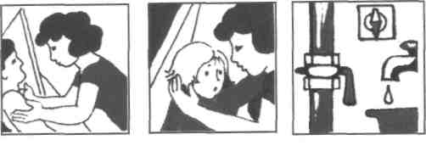

При землетрясении недопустимо
В доме:
• создавать давку и пробки в дверях, прыгать из окон выше первого этажа;
• пользоваться лифтом;
• находиться возле оконных проемов, стеклянных перегородок, зеркал, печей, неустойчивой мебели;
• зажигать спички, свечи, пользоваться открытым огнем.
На улице:
• подходить к опасным полуразрушенным домам, оборванным проводам;
• заходить в дома;
• продолжать движение в автомобиле и выходить из него.

Жителям сейсмоопасных районов
Необходимо:
• заранее составить план действий, оговорить место сбора после землетрясения;
• следить за исправным состоянием электропроводки, водопроводных и газовых труб; знать, где и как отключать электричество, газ и воду в квартире, подъезде, доме;
• хранить в месте, известном всем членам семьи, документы, радиоприемник на батарейках, запас консервов и питьевой воды на 3-5 суток, аптечку первой медицинской помощи, электрический фонарь, ведро с песком, огнетушитель;
• прочно прикрепить мебель к стенам, полу, надежно закрепить светильники;
• не загромождать вход в квартиру, коридоры и на лестничные площадки;
• хранить емкости с легковоспламеняющимися веществами и препаратами бытовой химии так, чтобы они не могли упасть и разбиться при колебании здания;
• заранее определить наиболее безопасные места в квартире, где можно переждать толчки.

БЕЗОПАСНОСТЬ ПРИ ЦУНАМИ
Цунами - гигантские волны, прохождение которых с интервалом 20-30 мин может длиться несколько часов.
При угрозе цунами
- Эвакуируясь из непрочного здания, поднимитесь на возвышенное место или удалитесь от берега на 2-3 км.
• Безопасны холмы не ниже 30-40 м! Если вы остались в прочном здании, заприте двери, поднимитесь на верхний этаж и займите безопасное место.
• Наиболее безопасны проемы в капитальных внутренних стенах, углы, образованные этими стенами, места у колонн и под балками каркаса.
Недопустимо:
• спускаться к морю (когда увидите волну, спасаться будет поздно);
- оставаться на местности с многими сооружениями или предметами из-за опасности ударов о них.
В волне цунами
• Наберите как можно больше воздуха.
• Сгруппируйтесь, закрыв голову руками.
• Сбросьте обувь, одежду (по возможности).
• Приготовьтесь к возврату волны.
• Ухватитесь за плавающий или возвышающийся предмет.
• Переждав волну, выбирайтесь до прихода следующей в безопасное место.
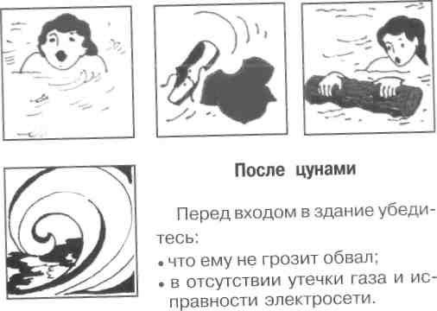

БЕЗОПАСНОСТЬ ПРИ УРАГАНАХ, БУРЯХ, СМЕРЧАХ
С получением информации о приближении урагана или сильной бури спрячьтесь в надежном здании или укрытии; при угрозе смерча - в подвальном помещении или подземном сооружении.
При внезапном урагане, буре, смерче
В доме:
• отойдите от окон;
• займите относительно безопасное место (лучше - как можно быстрее спуститься в подвал).
Относительно безопасны: ниши, дверные проемы, встроенные шкафы. На улице:
• бегите от зданий, башен, в любое укрытие;
• переждав порыв ветра, укройтесь в более надежном месте.
Естественные безопасные укрытия: овраг, яма, ров, канава, кювет дороги.

После урагана, бури, смерча
• Будьте осторожны, обходя оборванные провода. Опасайтесь поваленных деревьев, раскачивающихся ставен, вывесок, транспарантов, в доме - утечки газа, нарушений в электросети (до проверки пользуйтесь электрическими фонарями).
• Пользоваться электрическими приборами можно только после того, как они будут просушены и проверены.
• Если буря сопровождается грозой, избегайте поражения электрическими разрядами.
В снежные и пыльные бури покидать помещение можно только при острой необходимости, в составе группы. Маршрут движения и время возвращения обязательно сообщите родственникам или соседям.
При урагане, буре, смерче недопустимо
• Находиться на возвышенных местах, мостах, около трубопроводов, ЛЭП, вблизи столбов и мачт, объектов с ядовитыми и легковоспламеняющимися веществами.
• Укрываться под деревьями.
• Заходить в поврежденные здания.
• В доме пользоваться электроприборами, газовыми плитами.
- Прикасаться к оборванным электропроводам, трубам.

БЕЗОПАСНОСТЬ ПРИ СЕЛЯХ, ОПОЛЗНЯХ, ОБВАЛАХ, ЛАВИНАХ
В горных районах необходимо укреплять дома и территории, на которых они возведены.
При сообщении об угрозе стихийного бедствия
- Выйдите из дома, предупредите соседей. Быстро уходите в безопасное место.
• При подъеме на безопасные склоны нельзя передвигаться по долинам и ущельям, поскольку в них могут образоваться побочные русла селевого потока.
• При торможении оползня остерегайтесь скатывающихся с его тыльной части глыб, камней, обломков конструкций, земляного вала, осыпей.
- Захваченному потоком помогайте подручными средствами (шестом, веревкой).

При внезапном сходе снежной лавины
• Укройтесь за скальным выступом.
- Лягте на землю, закрыв голову руками.
• Дышите через одежду.
• Оказавшись в снегу, быстро определите верх-низ и выбирайтесь, утаптывая снег.
Чаще лавины сходят после сильных снегопадов
весной с 10 до 20 ч. Наиболее безопасны
утренние часы до восхода солнца

В лавине
Выбирайте безопасный маршрут: обходите лавиноопасные склоны, сомнительные участки пересекайте по одному. Попав в буран, пересидите, пока не сойдут лавины или не уляжется снег. Избегайте попадания в мокрую лавину: она очень быстро смерзается. Постарайтесь убежать от нее в сторону по склону.
После оползня, селя, обвала, лавины,
убедившись в отсутствии повторной угрозы,
надо сообщить о случившемся,
вернуться в эту зону для немедленного
розыска и извлечения пострадавших,
оказания им первой помощи
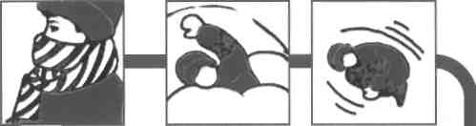
Защитите Постарайтесь При погру-
рот и нос, удержаться жении в по-
чтобы не на поверхно- ток подтяни-
задохнуться сти, делая те колени,
плавательные голову
движения к животу
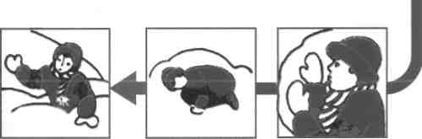
Определите При невоз- При останов
верх-низ можности ке лавины
и быстро выбраться расчистите
выбирайтесь, экономьте место
перемещая силы, пере- перед
снег под борите лицом
ноги и утап- желание и грудью
тывая его уснуть

БЕЗОПАСНОСТЬ ПРИ ЛЕСНЫХ ПОЖАРАХ
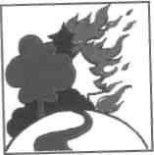Выход из леса
Определив направление ветра и распространения огня, бегите из леса навстречу ветру по возможности параллельно фронту пожара.
В зоне пожара
• Окунитесь в ближайший водоем или хотя бы смочите одежду, дышите через мокрый платок.
• Пригнувшись, бегите в наветренную сторону по возможности параллельно фронту огня.
• Пошлите гонца в ближайшее жилище.
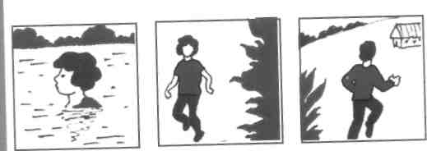

Тушение небольшого пожара
• Засыпайте огонь землей, заливайте водой.

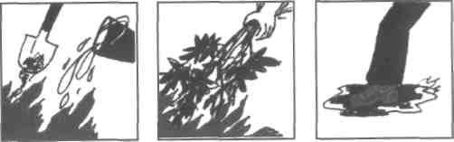
• Пучком 1,5-, 2-метровых веток или мокрой одеждой сметайте пламя, «вбивая» его затем в землю.
• Небольшой огонь затаптывайте.
• Потушив пожар, не уходите, не убедившись, что огонь не разгорится.

Горит торфяное поле (болото)
• Не пытайтесь сами тушить пожар.
• Двигайтесь против ветра, внимательно осматривая и ощупывая шестом дорогу. Горячая земля и дым из нее показывают, что торф выгорает, образуя пустоты, в которые можно провалиться и сгореть.

Пожароопасный сезон в лесу
Недопустимо:
• пользоваться открытым огнем (бросать горящие спички, окурки, вытряхивать горячую золу);
• использовать пыжи из легковоспламеняющихся или тлеющих материалов;
• оставлять промасленный или пропитанный бензином, керосином и иными горючими веществами обтирочный материал;
• заправлять топливные баки, использовать машины с неисправной системой питания горючим, курить или пользоваться открытым огнем вблизи машин;
• оставлять на освещаемых солнцем местах бутылки или осколки стекла, которые могут стать зажигательными линзами;
• выжигать траву;
• разводить костры.

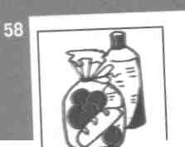Продукты под контролем
Питание - важнейшее условие здоровья.
Покупая импортные продукты, изучите символы на упаковке - продукты могут предназначаться:
1-й категории - для внутреннего потребителя (в индустриально развитой стране);
2-й категории - для экспорта в другие развитые государства;
3-й категории - наихудшего качества - для вывоза в развивающиеся страны.
К 3-й категории относятся 80 % продуктов питания, сигарет, напитков, а также 90 % медикаментов, ввозимых в Россию.
Специальная маркировка Е и трехзначное число (например Е 231, Е 120) указывают, что товар произведен с использованием опасных для здоровья компонентов:
Продукт | Маркировка (Е...)
Сомнителен | 104, 122, 141, 150, 151, 161, 171, 173, 240, 241, 477
Вызывает сыпь | 311, 312
Разрушает  витамины | 220
Нарушает:
пищеварение | 221, 224, 226, 338, 340, 341, 407, 450, 453, 455, 456, 461, 462, 463, 465, 230, 231, 232, 233
функции кожи | 230, 231, 232, 233
Противопоказания:
при гипертонии | 250,251,252
Канцерогенен | 131, 142, 210, 215, 239, 271, 330
Опасен | 102, 110, 124, 127, 160А, 450А
Очень опасен | 123
Запрещен | 103, 105, 106,111,120, 125, 126.

Если на этикетке число, не указанное выше, продукт безупречен.

БЕЗОПАСНОСТЬ ПРИ ХИМИЧЕСКИХ АВАРИЯХ

При оповещении о химической аварии
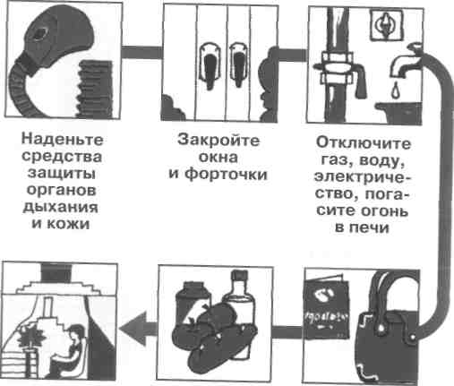
Укройтесь
в ближайшем Возьмите Возьмите
убежище или трехдневный необходимые
покиньте район запас вещи и документы
аварии непортящихся
продуктов

При отсутствии убежища и средств защиты
Если невозможно покинуть зону аварии:
• включите радио, телевизор, выслушайте сообщения и рекомендации;
• плотно закройте окна и двери;
• входные двери завесьте плотной тканью;
• герметизируйте жилище.

Последовательность герметизации помещений
• Закрыть входные двери, окна (в первую очередь с наветренной стороны).
• Заклеить вентиляционные отверстия плотным материалом или бумагой.
• Уплотнить двери мокрыми простынями, одеялами.
• Неплотности в оконных проемах заклеить (скотчем, пластырем, бумагой или уплотнить ватой, поролоном и т.п.).

На зараженной местности
• Перемещайтесь быстро (но не бегом), не поднимая пыли.
• Не прислоняйтесь к зданиям и не касайтесь окружающих предметов.
• Не наступайте на встречающиеся на пути капли жидкости или порошкообразные россыпи неизвестных веществ.
• Не снимайте средств индивидуальной защиты.
• При обнаружении капель ядовитых веществ на коже, одежде, обуви, средствах индивидуальной защиты удалите их тампоном из бумаги, ветошью или носовым платком, обмойте эти места водой.
• Помогайте пострадавшим, детям и престарелым, не способным двигаться самостоятельно.
• Не ешьте и не пейте.
Выходите из зоны химического заражения
перпендикулярно направлению ветра,
избегая туннелей, оврагов, лощин,
где большая концентрация
ядовитых веществ

После выхода из зоны заражения
• Снимите верхнюю одежду.
• Примите душ с мылом, тщательно промыв глаза.
• Прополощите рот.
•При подозрении на отравление исключите всякие физические нагрузки, примите обильное питье и немедленно обратитесь в лечебное учреждение.
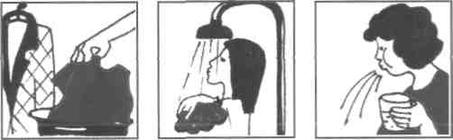
• Входите в помещения только после контрольной проверки отсутствия в воздухе опасных веществ.
• Тщательно проведите влажную уборку помещения. Для обеззараживания квартиры (дома) можно использовать различные дегазирующие вещества (щелочи, хлорамин, хлорную известь).
• Воздержитесь от употребления водопроводной или колодезной воды, а также овощей и фруктов из огородов и садов до заключения специалистов об их безопасности.

БЕЗОПАСНОСТЬ ПРИ РАДИАЦИОННЫХ АВАРИЯХ

При оповещении о радиационной аварии
Освободите от продуктов холодильник
Выбросьте скоропортящиеся продукты и мусор
Следуйте на сборный эвакопункт
Наденьте средства индивидуальной защиты
Возьмите необходимые вещи, документы, продукты питания

При отсутствии убежища и средств защиты

Закройте окна и двери
Загерметизируйте помещение
Защитите продукты питания, сделайте запас воды
Ждите информацию
Отойдите от окон
Проведите йодную профилактику

Профилактика препаратами йода
Неделю ежедневно принимайте по таблетке (0,125 г) йодистого калия (дети до двух лет - по ¹/₄ части таблетки (0,03 г); таблетки выдаются лечебно-профилактическими учреждениями в первые часы после аварии), либо йодистую настойку: три-пять капель (дети до двух лет - одну-две капли) 5%-ного раствора йода на стакан воды.
В безопасном районе
• Пройдите дозиметрический контроль.
• Пройдите санитарную обработку (снимите все с себя, уложите в полиэтиленовые мешки и сдайте на пункт приема, примите душ).
• Получите чистые одежду и обувь.
• Пройдите дозиметрический контроль повторно.
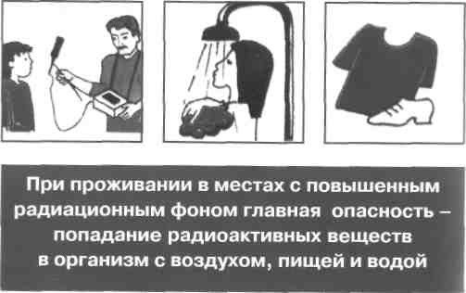

Защита органов дыхания

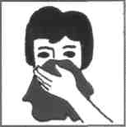 Используйте респираторы «Лепесток», Р-2, У-2К (для взрослых), ватно-марлевые повязки, противопыльные тканевые маски ПТМ-1, а также гражданские противогазы
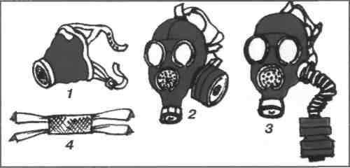
Средства индивидуальной защиты органов
дыхания: 1 - респиратор Р-2; 2 - гражданский
противогаз ГП-7; 3 - противогаз ГП-7
с дополнительным патроном ДПГ-3;
4 - ватно-марлевая повязка
Средства индивидуальной защиты
можно не использовать при нахождении
в жилых и административных зданиях,
в тихую безветренную погоду и после дождя

Защита кожных покровов
• Во избежание поражения (ожогов) кожных покровов радиоактивными веществами необходимо использовать плащи с капюшонами, накидки, комбинезоны, резиновую обувь, перчатки.
• Защитные свойства обычной одежды можно улучшить, увеличив ее герметичность застежками-молниями, завязками, клапанами, а также пропиткой водно-змульсионной смесью: 2 л горячей воды, 250-300 г измельченного мыла, 0,5 л минерального или растительного масла.

Защита жилища, источников воды и продуктов питания
• Окна в домах закройте пленкой, входные двери - шторами. Закройте дымоходы, вентиляционные отдушины (люки). «Дорожки» и ковры сверните, мягкую мебель накройте чехлами, столы - клеенкой или полиэтиленовой пленкой. Перед входной дверью поставьте емкость с водой и рядом расстелите коврик.
• Колодцы оборудуйте крышками, навесами и глиняными отмостками. Продукты храните в стеклянной таре или полиэтиленовых пакетах, в холодильниках.

Правила поведения и личной гигиены
• Максимально ограничьте пребывание на открытой территории; выходя из помещений, пользуйтесь респиратором (повязкой), плащом, резиновыми сапогами.
• На открытой территории не раздевайтесь, не садитесь на землю, не курите.
• Периодически поливайте (увлажняйте) территорию возле дома для уменьшения пылеобразования.
• Перед входом в помещение обувь обмывайте водой или обтирайте мокрой тряпкой, верхнюю одежду отряхивайте и чистите влажной щеткой.
• Строго соблюдайте правила личной гигиены.
• Во всех помещениях для людей ежедневно проводите влажную уборку с применением моющих средств.
• Ешьте только в закрытых помещениях, тщательно мойте руки с мылом перед едой и полощите рот 0,5%-ным раствором питьевой соды.
• Воду употребляйте только из проверенных источников, а продукты питания - из торговой сети (сельскохозяйственные продукты из индивидуальных хозяйств, особенно молоко, зелень, овощи и фрукты - только по рекомендации органов здравоохранения).
• Не купайтесь в открытых водоемах до проверки степени их радиоактивного загрязнения.
• Не собирайте ягоды, грибы и цветы.

БЕЗОПАСНОСТЬ ПРИ ГИДРОДИНАМИЧЕСКИХ АВАРИЯХ
Опасность разрушения плотин потенциально угрожает только областям, находящимся ниже по течению. Их катастрофическое затопление может привести к массовой гибели людей, прекращению судоходства и работы объектов экономики.
Населению, проживающему в непосредственной близости от гидродинамически опасных объектов, необходимо заранее знать:
• систему предупреждения об авариях;
• несколько маршрутов эвакуации на возвышенные участки местности;
• где разместить семью в случае аварии и затопления территории, что взять с собой при эвакуации.

При оповещении об аварии и распоряжении об эвакуации

Отключите воду, газ, электричество, погасите огонь в печи.
Запасите пищу и воду в герметичной таре.
Укрепите за собой окна, двери нижних этажей.
Идите на сборный эвакуационный пункт.
Возьмите необходимые вещи и документы.
Перенесите на верхние этажи или чердак ценные вещи.

При непосредственной угрозе разрушения плотины
Необходимо:
- эвакуироваться на возвышенный участок местности;
• оставаться там до спада воды или сообщения, что опасность миновала.
Наиболее безопасны при затоплении:
- верхние этажи зданий, чердаки и крыши домов;
• верхние ярусы прочных сооружений;
• высокие деревья;
• возвышенности рельефа местности.

После спада воды
• Остерегайтесь оборванных и провисших проводов и немедленно сообщайте о них, а также о разрушении канализационных или водопроводных магистралей в соответствующие коммунальные службы.
• Не употребляйте в пищу продукты, которые находились в контакте с водными потоками.
• Проверьте всю питьевую воду перед употреблением. Колодцы с питьевой водой следует осушить, т.е. выкачать из них воду.

Прежде чем войти в здание:
- осмотрите повреждения и убедитесь, что нет опасности;
- войдя, проветрите его.

БЕЗОПАСНОСТЬ В ОЧАГЕ ИНФЕКЦИОННОГО ЗАБОЛЕВАНИЯ
Объявляется карантин и проводится обсервация.
Необходимо:
• не покидать места жительства без специального разрешения;
• носить ватно-марлевую повязку;
• ежедневно проводить влажную уборку помещения с использованием дезинфицирующих растворов;
• сжигать мусор;
• не выходить из дома без крайней надобности, избегать скоплений людей;
• дважды в сутки каждому измерять температуру;
• при симптомах заболевания срочно сообщить в медицинское учреждение, больного изолировать от окружающих в отдельной комнате или отгородить ширмой;
• тщательно, особенно перед едой, мыть руки с мылом;
• воду (из проверенных источников) пить только кипяченой;
• мыть сырые овощи, а фрукты обдавать кипятком.

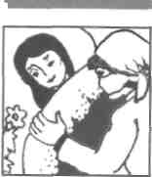 При уходе за больным
• Надевайте халат, шапочку или косынку.
• Выделите больному отдельную постель, его полотенце регулярно стирайте, посуду - мойте.
• Дважды в день проводите влажную уборку с дезинфицирующими средствами. Лицам, общающимся с больными, не рекомендуются контакты со здоровыми, кроме медперсонала.
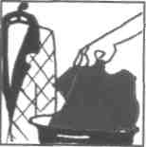
 После госпитализации больного
- Продезинфицируйте квартиру.
- Постельное белье и посуду прокипятите 15 мин в 2%-ном растворе соды или замочите на 2 ч в 2%-ном дезинфицирующем растворе. Посуду обмойте горячей водой, белье прогладьте, комнату проветрите.

